Quedas em Idosos - Programa municipal “Mais e Melhores Anos”

- Mapping do formulário para features.

1.1. Quedas

Local_de_Avaliacao
Data_avaliacao
Data_nascimento | Age
ID_Aluno

Quedas_ultimos_12meses
Quedas_12meses_Quantas
Quedas_12meses_Situacao
Quedas_12meses_Lesao_Sim_Nao
Quedas_12meses_Lesao_Tipo
Quedas_12meses_Lesao_Local

Quedas_12meses_Assistencia_hospitalar_Sim_Não

Quedas_12meses_Hospitalizado_Sim_Não
Quedas_12meses_Hospitalizado_Dias

Quedas_12meses_Medo_cair_Sim_Não

1.2. Antropometria

ANTROPOMETRIA_Estatura_cm
ANTROPOMETRIA_Peso_Kg
ANTROPOMETRIA_Massa_gorda
ANTROPOMETRIA_Massa_magra_Kg
ANTROPOMETRIA_Gordura_visceral

1.3. Testes Funcionais

1.3.1. Handgrip

HANDGRIP_Mao_DOMINANTE

HANDGRIP_DIREITA_tentaiva1
HANDGRIP_DIREITA_tentativa2
HANDGRIP_DIREITA_tentativa_3

HANDGRIP_ESQUERDA_tentativa1
HANDGRIP_ESQUERDA_tentativa2
HANDGRIP_ESQUERDA_tentativa3

1.3.2. Time up and go

TIMED_UP_AND_GO_Simples_tentativa1
TIMED_UP_AND_GO_Simples_tentativa2
Best_TIMED_UP_AND_GO_Simples
Percentil_TIMED_UP_AND_GO_Simples

TIMED_UP_AND_GO_Simples_Apoio_mãos

TIMED_UP_AND_GO_Simples_Auxiliar_marcha

TIMED_UP_AND_GO_Dupla_tarefa_tentativa1
TIMED_UP_AND_GO_Dupla_tarefa_tentativa2
Best_TIMED_UP_AND_GO_Dupla_tarefa
Percentil_TIMED_UP_AND_GO_Dupla_tarefa

TIMED_UP_AND_GO_Dupla_tarefa_Apoio_maos

TIMED_UP_AND_GO_Dupla_tarefa_Auxiliar_marcha

1.3.3. Sit and stand

SIT_TO_STAND_Repetiçoes
Percentil_SIT_TO_STAND_Repetiçoes

SIT_TO_STAND_Apoio_maos

SIT_TO_STAND_Auxiliar_marcha

1.3.4. Back scratch

1.3.5. Teste 6 minutos de marcha

@6_MIN_ANDAR_Percurso

@6_MIN_ANDAR_N_voltas_completas
@6_MIN_ANDAR_Resultado_teste_Metros

@6_MIN_ANDAR_Distancia_TOTAL_metros
Percentil_@6_MIN_ANDAR_Distancia_TOTAL_metros

@6_MIN_ANDAR_Auxiliar_marcha

@6_MIN_ANDAR_Parou
@6_MIN_ANDAR_Parou_Quantas_vezes
@6_MIN_ANDAR_Parou_Motivo

@6_MIN_ANDAR_Desistiu

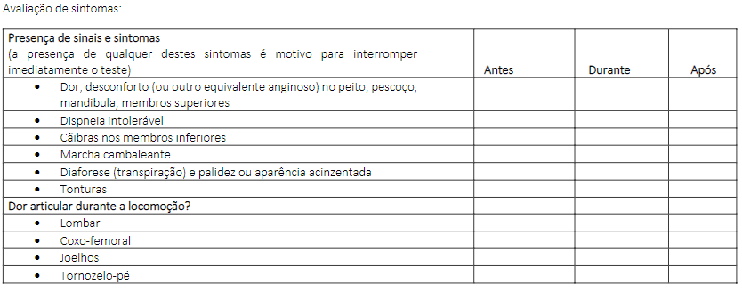

1.3.6. MMSE

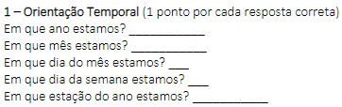
MMSE_ORIENTACAO_TEMPORAL

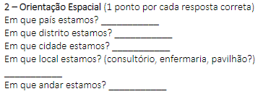
MMSE_ORIENTACAO_ESPACIAL

MMSE_RETENCAO

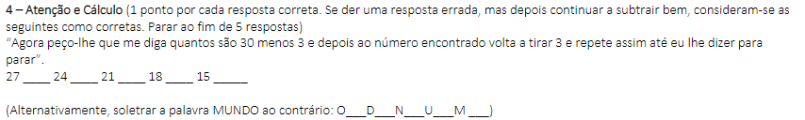
MMSE_ATENCAO_CALCULO

MMSE_EVOCACAO_1

MMSE_LINGUAGEM_A_NOMEACAO

MMSE_LINGUAGEM_B_REPETICAO
MMSE_LINGUAGEM_C_COMANDO

MMSE_LINGUAGEM_D_LEITURA

MMSE_LINGUAGEM_E_FRASE_ESCRITA

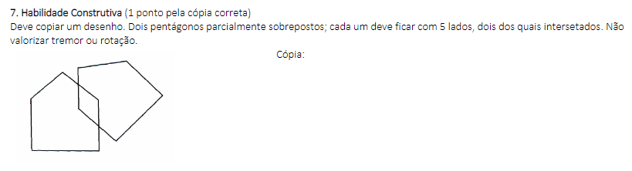
MMSE_COPIA_DESENHO_1

MMSE_Total

1.3.7. Qualidade de vida

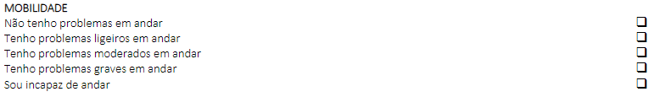
EQ5D5L_MOBILIDADE

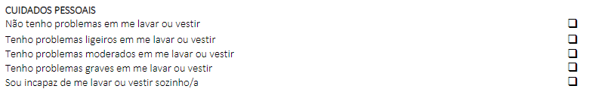
EQ5D5L_CUIDADOS_PESSOAIS

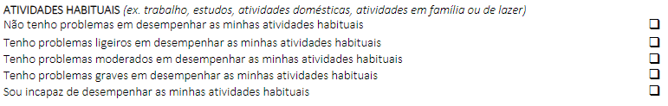
EQ5D5L_ATIVIDADES_HABITUAIS

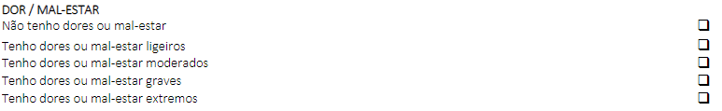
EQ5D5L_DOR_MAL_ESTAR

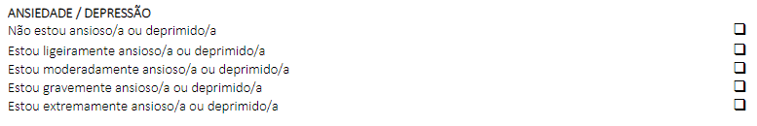
EQ5D5L_ANSIEDADE_DEPRESSAO

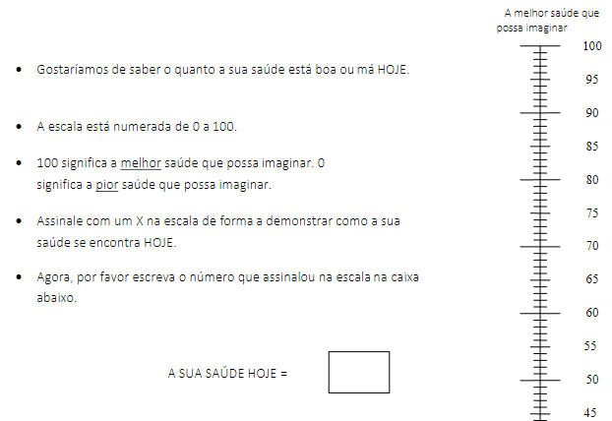
EQ5D5L_A_sua_saude_hoje_0_100

Variáveis que não se encontram no formulário
(nem são derivadas das mesmas)

Genero
Modalidade
Freq_semanal

Escolaridade
MMSE_EDUCAÇAO

ATIVIDADE_FISICA_Geral_Sim_Não

ATIVIDADE_FISICA_Caminhada_Frequência_Dias_semana
ATIVIDADE_FISICA_Caminhada_Duracao_min_dia
ATIVIDADE_FISICA_Caminhada_Intensidade

ATIVIDADE_FISICA_Outras_AF_Qual
ATIVIDADE_FISICA_Outras_AF_Frequencia_Dias_semana
ATIVIDADE_FISICA_Outras_AF_Duracao_min_dia
ATIVIDADE_FISICA_Outras_AF_Intensidade

OUTRAS: NOME, Momento

